MODELAMIENTO DE BASES DE DATOS
Semana 1 - Aplicando conceptos de modelamiento inicial
Nombre estudiante | Javiera Paz Saavedra Pérez
Asignatura | Modelamiento de Bases de Datos (PRY2204)
Fecha | 17/08/2026

1. Identificación de entidades y atributos
A partir del caso BT&Airways se identifican cuatro entidades principales: PASAJERO, EMPLEADO, VUELO y RESERVA. RESERVA funciona como entidad asociativa, ya que registra la operación que vincula a un pasajero con un vuelo y con el empleado que gestiona la atención.
PASAJERO
ATRIBUTO | TIPO DE DATO | CONDICIÓN
NUM_IDENTIFICACION | VARCHAR2(20) | PK - Obligatorio
NOMBRE_COMPLETO | VARCHAR2(100) | Obligatorio
FECHA_NACIMIENTO | DATE | Obligatorio
NACIONALIDAD | VARCHAR2(50) | Obligatorio
TELEFONO_CONTACTO | VARCHAR2(20) | Opcional
CORREO_ELECTRONICO | VARCHAR2(100) | Opcional
EMPLEADO
ATRIBUTO | TIPO DE DATO | CONDICIÓN
RUT | VARCHAR2(12) | PK - Obligatorio
NOMBRE_COMPLETO | VARCHAR2(100) | Obligatorio
DIRECCION | VARCHAR2(150) | Obligatorio
SUELDO_BASE | NUMBER | Obligatorio
FECHA_INGRESO | DATE | Obligatorio
GENERO | VARCHAR2(20) | Obligatorio
TELEFONO_MOVIL | VARCHAR2(20) | Obligatorio
TELEFONO_CONTACTO | VARCHAR2(20) | Opcional
VUELO
ATRIBUTO | TIPO DE DATO | CONDICIÓN
NUM_VUELO | VARCHAR2(20) | PK - Obligatorio
FECHA_SALIDA | DATE | Obligatorio
FECHA_LLEGADA | DATE | Obligatorio
HORA_SALIDA | DATE | Obligatorio
RESERVA
ATRIBUTO | TIPO DE DATO | CONDICIÓN
NUM_RESERVA | VARCHAR2(20) | PK - Obligatorio
FECHA_RESERVA | DATE | Obligatorio
FECHA_VIAJE | DATE | Obligatorio
ESTADO | VARCHAR2(20) | Obligatorio
PASAJERO_NUM_IDENTIFICACION | VARCHAR2(20) | FK - Obligatorio
VUELO_NUM_VUELO | VARCHAR2(20) | FK - Obligatorio
EMPLEADO_RUT | VARCHAR2(12) | FK - Obligatorio

2. Evidencia - Modelo Entidad-Relación (MER) en notación Barker
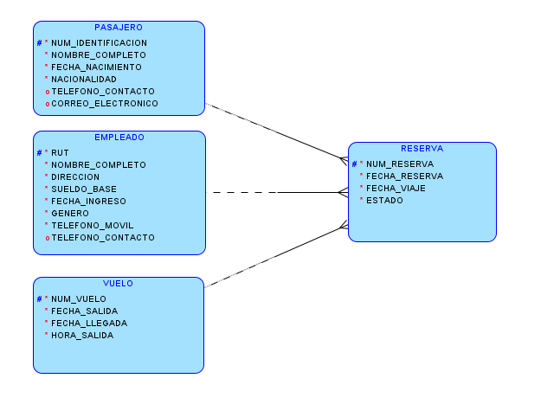
Convenciones utilizadas: # = identificador único; * = atributo obligatorio; o = atributo opcional.

3. Evidencia - Modelo con tipos de datos (Ingeniería de la Información)
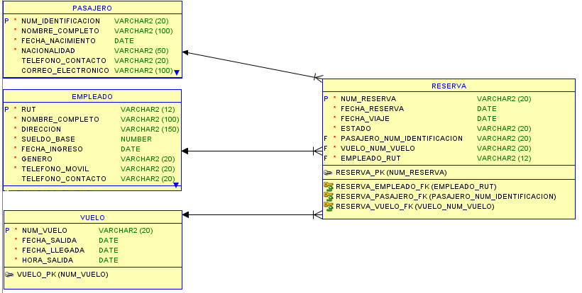

4. Reglas de integridad consideradas
- Cada pasajero se identifica de forma única mediante su número de pasaporte o cédula de identidad.
- Cada empleado se identifica mediante su RUT.
- Cada vuelo se identifica mediante su número de vuelo.
- Cada reserva se identifica mediante su número de reserva y debe estar asociada a un pasajero, un vuelo y un empleado.
- El estado de una reserva admite los valores confirmado o nula.
- El teléfono de contacto del pasajero, su correo electrónico y el teléfono de contacto adicional del empleado son opcionales.

